课程代码： 座位号：

新疆大学2016—2017学年度第 2 学期期末考试

《计算机网络原理》试卷（A）

姓名: 学号: 专业:

学院: 班级:
2017 年 7 月
题号 | 一 | 二 | 三 | 四 | 五 | 六 | 总分
得分

第一部分 选择题（共30 分）

得分 | 评卷人
一、单项选择题（本大题共 20 小题，每题只有一个正确答案，答对一题得 1 分，共 20 分）

1、路由器主要工作在 【 】
A.物理层 B.数据链路层 C.网络层 D.运输层
2、直接传输距离在几十公里范围内的计算机网络是 【 】
A.WAN B.MAN C.LAN D.PAN
3、计算机网络通信方式是典型的 【 】
A.单工 B.半双工 C.全双工 D.单向交替
4、正电平代表1，负电平代表0是哪种编码方式 【 】
A.不归零制 B.归零制 C.曼彻斯特编码 D.差分曼彻斯特编码
5、数据链路层使用的主要错误检测技术是 【 】
A.奇偶校验 B.海明校验 C.循环冗余校验 D.以上都不是
6、CSMA/CD中CD的意思是 【 】
A.多路访问 B.载波侦测 C.碰撞检测 D.编码检测
7、网卡中固化的MAC地址长度是 【 】
A.16位 B. 24位 C.32位 D.48位
8、一个C类地址的网络中有效的主机地址数最多是 【 】
A.253 B.254 C.255 D.256
9、A类地址的默认子网掩码是 【 】
A.255.0.0.0 B.255.255.0.0 C.255.255.255.0 D.255.255.255.255
10、RIP协议是一种 【 】
A.内部网关协议 B.外部网关协议 C.边界网关协议 D.域间路由选择协议
11、IGMP协议是哪一层的协议 【 】
A.物理层 B.数据链路层 C.网络层 D.应用层
12、OSPF协议是基于 【 】
A.距离向量的 B.链路状态的 C.路径向量的 D.链路距离的
13、端口号666是属于 【 】
A.登记端口号 B.熟知端口号 C.客户端口号 D.短暂端口号
14、TCP协议建立的一条连接是 【 】
A.点对点的 B.点对多点的 C.多点对一点的 D.多点对多点的
15、因特网中DNS的作用是 【 】
A.域名转换成IP地址 B.IP地址转换成MAC地址
C.MAC地址转换成IP地址 D.逻辑地址转换成物理地址
16、SMTP协议是用来 【 】
A.接收邮件的 B.发送邮件的 C.接收和发送邮件的 D.以上均错
17、网络安全通信的保密性主要依赖于 【 】
A.加密技术 B.签名技术 C.认证技术 D.防火墙技术
18、在Internet中，Skype是一种典型的 【 】
A.IP电话系统 B.流式存储视频系统 C.流式实况视频系统 D.交互式视屏系统
19、无线局域网的标准是 【 】
A.IEEE802.2 B.IEEE802.3 C.IEEE802.5 D.IEEE802.11
20、IPV6中IP地址长度是 【 】
A.32位 B.48位 C.64位 D.128位
得分 | 评卷人
二、多选题(本大题共5小题，每题2分,共10 分, 每题只有若干个正确答案,多选,少选,选错均不得分)
21、关于互联网络边缘端系统之间C/S通信方式说法正确的是【 】
A.客户端总是主动发起请求
B.客户端程序必须知道服务端程序的地址
C.服务端并不总是被动地响应请求
D.服务端可以同时处理多个客户请求
22、数据链路层的基本问题有 【 】
A.封装成帧 B.透明传输 C.字节填充 D.差错检测
23、互联网网络层向上层提供的服务有 【 】
A.无连接服务 B.可靠传输服务 C.最大努力交付服务 D.数据报服务
24、关于UDP协议，以下正确的是： 【 】
A.面向连接的 B.面向报文的 C.没有拥塞控制 D.支持多对多通信
25、关于WWW，以下正确的是 【 】
A.等同于互联网 B.是英特网上所有信息资源的集合
C.主要使用FTP传输信息 D.信息资源是通过URL定位的

第二部分 非选择题（共 70分）

三、判断题(本大题共10小题，每题1分,共10 分,答A表示说法正确.答B表示说法不正确,本题只需指出正确与错误,不需要修改)
得分 | 评卷人

26、互联网又被称为”网络的网络”指的是互联网分两个层次。 ( )
27、网络体系结构中协议是水平的，服务是垂直的。 ( )
28、激光束以反射方式传输的光纤是单模光纤。 ( )
29、码分多址CDMA是典型的码分复用信道的方法。 ( )
30、零比特填充指5个连续的1后必须插入一个0 。 ( )
31、以前拨号上网主要采用SLIP 协议，而现在更多的是用PPP 协议，所以PPP协议只能在点对点信道上使用。 ( )
32、保密通信中加密密钥和解密密钥一定是一样的。 ( )
33、流媒体一般指流式音频/视频。 ( )
34、WIFI使用的无线频段是2.4GHz/5GHz。 ( )
35、IPV6的地址数要比IPV4的多96倍。 ( )
得分 | 评卷人

四、填空题(本大题共 5 小题，每空 1分,共10分。)

36、所谓三网融合指的是将电信网络、 和 融合到一起。
37、IEEE802委员会把数据链路层拆成两个子层即 和 。
38、地址解析协议的缩写是 ，网际控制报文协议缩写是 。
39、TCP连接的端点也叫套接字，是由一个 拼上一个 构成的。
40、IP地址166.55.44.33是一个 类地址，其默认子网掩码是 。
得分 | 评卷人
五、计算简答题（本大题共5 小题，每题 4分，共 20分）

41、假定5.12km长的使用CSMA/CD协议的10Mb/s以太网中，设信号在网络上的传播速率为200000km/s，争用期是多少？某个站在发送数据时检测到碰撞，执行退避算法时选择了随机数r=40。试问这个站需要等待多长时间后才能再次发送数据？

42、一个B类地址的子网掩码是255.255.240.0。试问在其中每一个子网上的主机数最多是多少？

43、已知地址块中的一个地址是202.201.135.17/20。试求这个地址块中的最小地址和最大地址（用点分十进制形式写出）。

44、假定使用连续ARQ协议中，发送窗口大小是3，而序列范围[0,60],传输媒体保证在接收方能够按序收到分组。在某时刻，接收方下一个期望收到序号是8。试问在发送方的发送窗口中可能出现的序号组合有哪几种？

45、当使用鼠标点击一个URL时，若该文档除了有文本外，还有两个远地.gif图像。若当前使用HTTP1.1版，试问需要建立几次TCP连接？

六、综合题（本题共3小题，每题10分，共30分）
得分 | 评卷人
46、现有若干个主机分别连接在四个局域网上，局域网用三个路由器连接起来，如下图所示。每一个路由器的两个端口号及IP地址都标明在图上, 每个子网的地址和掩码都已标出，主机地址都标到主机旁。图中给出了路由器R1的路由表（不包含默认路由）。试将R2和R3的路由表填入有关数据。
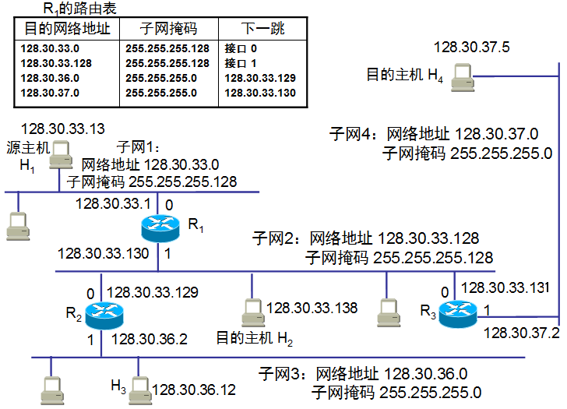
R2的路由表
目的网络地址 | 子网掩码 | 下一跳
R3的路由表
目的网络地址 | 子网掩码 | 下一跳
47、TCP的拥塞窗口cwnd大小与传输轮次n的关系如下所示：
cwnd  n | 1  1 | 2  2 | 4  3 | 8  4 | 9  5 | 10  6 | 11  7 | 12  8 | 13  9 | 14  10 | 15  11 | 16  12 | 8  13
cwnd  n | 9  14 | 10  15 | 11  16 | 12  17 | 13  18 | 14  19 | 1  20 | 2  21 | 4  22 | 8  23 | 9  24 | 10  25 | 11  26
（1）指明TCP工作在慢开始阶段的轮次间隔。
（2）指明TCP工作在拥塞避免阶段的轮次间隔。
（3）在第1轮次，第14轮次和第21轮次发送时，门限ssthresh分别被设置为多大？
（4）在第几轮次发送出第50个报文段？在第几轮次发送出第100个报文段？

48、假定一处在某局域网（以太网）的主机要从一已知的URL获得一个网页文档。若该网页服务器的IP地址开始时并不知道，默认网关的MAC地址也未知，通信过程有可能IP数据包丢失。试问主机在网页访问中有可能用到从应用层到数据链路层各层的哪些协议？

